内蒙古包头市2016年中考物理试题及答案（word版）

注意事项：
1.本试卷共10页，满分为100分（其中物理60分，化学40分）。考试时间为90分钟。
2.答题前，考生务必先将自己的座位号、准考证号、姓名等信息填写在试题卷和答题卡的指定位置。请认真核对条形码上的相关信息后，将条形码粘贴在答题卡的指定位置上。
3.答选择题时，必须使用2B铅笔将答题卡上对应题目的答案标号涂黑，修改时用橡皮擦干净，再选涂其他答案。
4.答非选择题时，必须使用0.5毫米的黑色字迹签字笔书写，作图题可先用2B铅笔0.5毫米的黑色字迹签字笔。要求字体工整，笔迹清晰。严格按题号所示的答题区域作答，超出答题区域书写的答案无效；在试卷、草稿纸上答题无效。
5.保持答题卡清洁、完整。严禁折叠、破损，严禁在答题卡上做任何标记，严禁使用涂改液、胶带纸、修正带。考试结束后，将本试题卷和答题卡一并交回。
物 理 （60分）
一、选择题（本题包括7个小题，每小题3分，共21分。每小题只有一个选项最符合题意，请将答题卡上对应题目的答案标号涂黑）
1.下列说法正确的是（ ）
A.声音的传播需要介质，真空不能传声
B.有霾天气，大量极细微的尘粒悬在空中，说明分子在不停地运动
C.秋天的早晨花草上出现露珠，这是汽化现象
D.通过技术改进，热机效率可达100%[来源:Z*xx*k.Com]
2.下列光现象，由光的反射形成的是（ ）
A.雨后彩虹 B.海市蜃楼 C.小孔成像 D.水中倒影
3.下列示意图正确的是（ ）
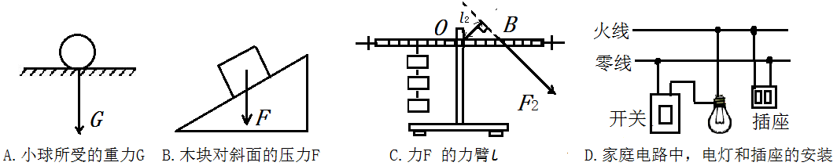

4.我国自行研制的歼－15舰载机在“辽宁号”航母上起飞过程中，下列说法正确的是（ ）
A.舰载机飞离航母后，航母所受浮力的大小不变
B.舰载机飞行时能获得向上的升力，是因为机翼上方空气流速大于机翼下方空气流速
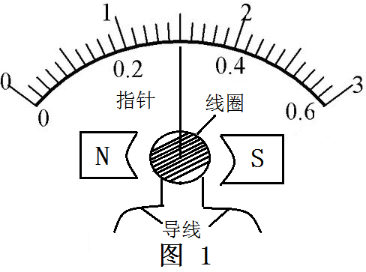
C.舰载机飞离航母甲板时，以舰载机为参照物，航线母甲板是静止的
D.舰载机在起飞过程中，惯性将消失
5.图1所示是实验室电流表的内部结构图，处在磁场中的线圈有电流通过时，线圈会带动指针一起偏转。线圈中电流越大，指针偏转角度就越大。关于该现象，下列说法正确的是（ ）
A.该电流表是利用电磁感应原理工作的
B.线圈中有电流通过时，把机械能转化为电能
C.改变线圈中的电流方向，指针的偏转方向不会改变
D.线圈中电流越大，其所受磁场力就越大
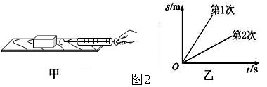
6.如图2甲所示，木块放在水平面上，用弹簧测力计沿水平方向拉木块使其做直线运动，两次拉动木块得到的s-t关系图象如图2乙所示。两次对应的弹簧测力计示数分别为F1、F2，两次拉力的功率分别为P1、P2，下列判断正确的是（ ）
A. F1＞F2、P1＞P2 B. F1＝F2、P1＞P2
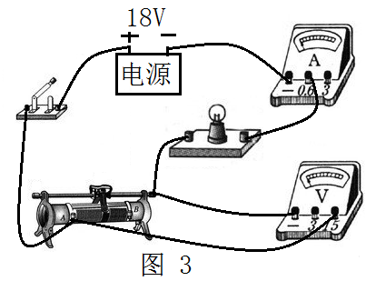
C. F1＞F2、P1＝P2 D. F1＜F2、P1＜P2
7.如图3所示，把标有“6V 3W”的小灯泡与最大阻值为100Ω的滑动变阻器连接在电源电压恒为18V的电路中，各表的示数均不超过所选量程，且灯泡两端电压不允许超过额定值（灯丝电阻不变）。闭合开关，下列说法正确的是（ ）
A.滑动变阻器滑片向左滑动的过程中，电流表示数变大，电压表示数变大
B.电路的总功率最大值为10.8W
C.小灯泡的电功率最小值为0.75W
D.滑动变阻器允许调节的范围是24Ω—100Ω
二、作图与实验题（本题包括4个小题，共21分）
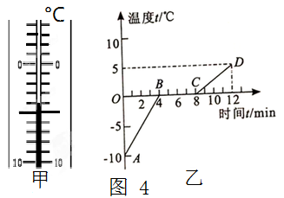
8.（5分）在探究“冰的熔化特点”的实验中，如图4甲所示是某时刻温度计的示数，图4乙所示是根据实验数据绘制的温度—时间关系图象，已知冰的质量为100g。
⑴图4甲所示温度计的示数是 ℃。
⑵冰从开始熔化到完全熔化持续了 min。
⑶物质在第5 min具有的内能比第7min时的内能 。[来源:学。科。网]
⑷设相同时间内物质吸收的热量相同，则BC阶段物质共
吸收了 J的热量。[c冰＝2.1×10³J/（kg·℃），c水＝4.2×10³J/（kg·℃）]
⑸在图4乙所示中，AB段与CD段的倾斜程度不同，这是因为 。
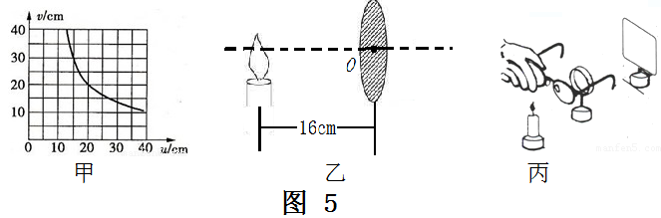
9.（4分）在探究“凸透镜成像的规律”实验中：
⑴如图5甲所示是小明通过实验得到的凸透镜的像距v和物距u关系的图象。由图象可知凸透镜的焦距是 cm。
⑵把蜡烛放在距凸透镜16cm处时，如图5乙所示，在凸透镜另一侧前后移动光屏，会在光屏上得到一个倒立、 的实像。
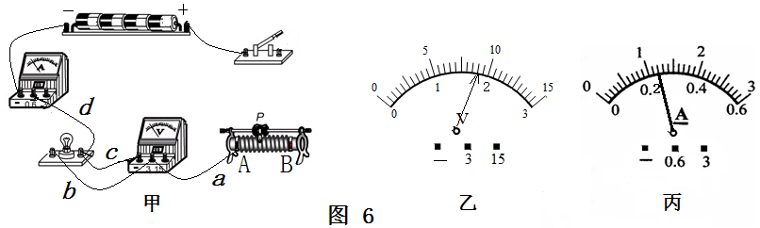
⑶实验完成之后，小明把自己的近视眼镜放在蜡烛与凸透镜之间，如图5丙所示，因为近视眼镜对光有 作用，所以光屏上原来清晰的像变得模糊了，若想在光屏上重新得到清晰的烛焰像，在不改变蜡烛和凸透镜位置的情况下，应将光屏 凸透镜。
10.（6分）如图6甲所示是“测量小灯泡电功率”的实验电路。电源电压恒为6V，小灯泡的额定电压2.5V，正常工作时的电阻约为10Ω，滑动变阻器有A规格“10Ω 2A”、B规格“50Ω 1A”可选。
⑴该实验应选择 规格的滑动变阻器。
⑵请用笔画线代替导线将图甲的实验电路连接完整。
⑶连接好电路，闭合开关，小灯泡发光，但电压表示数为0，经检查，图中a、b、c、d四根导线有一根断了，则该导线是 。
⑷排除故障后，闭合开关，当变阻器滑片P移到某一位置时，电压表的示数如图6乙所示，要测小灯泡的额定功率，应将滑片P向 端移动，使电压表示数为 V。当小灯泡正常发光时，电流表的示数如图6丙所示，则小灯泡的额定功率为 W。
11.（6分）某同学准备用弹簧测力计、烧杯、水、吸盘、滑轮、细线来测量木块（不吸水）的密度。
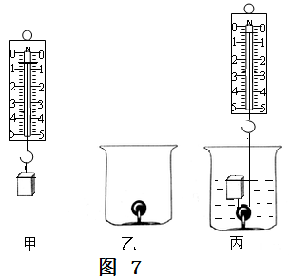
⑴在弹性限度内，弹簧受到的拉力越大，弹簧的伸长量就越 。
⑵如图7甲所示，木块所受的重力为 N。
⑶如图7乙所示，将滑轮的轴固定在吸盘的挂钩上，挤出吸盘内部的空气，吸盘在 的作用下被紧紧压在烧杯底部。如图7丙所示，在烧杯中倒入适量的水，用细线将木块栓住，通过弹簧测力计将木块全部拉入水中，此时弹簧测力计示数为0.4N，如果不计摩擦和细线重，木块受到的浮力为 N，木块的密度为 kg/m³。（ρ水＝1.0×10³ kg / m³）
⑷如果将图7丙烧杯中的水换成另一种液体，重复上述实验，此时弹簧测力 计示数为0.2N，则该液体的密度为 kg/m³。
三、计算题（本题包括2个小题，共18分）
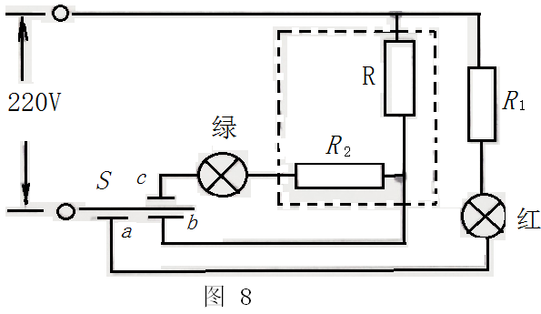
12.（9分）如图8所示，某家用电器具有加热、保温的功能。用电器发热电阻R的额定电压为220V，额定功率为605W。加热时，按下温控开关S与a、b接触，此时红色指示灯亮；当达到一定温度时，温控开关S自动跳接到c，使用电器处于保温状态，此时绿色指示灯亮。红灯标有“6V 1.5W”、绿灯标有“12V 3W”的字样，用电器工作时两灯均正常发光（虚线框内为用电器的加热和保温装置）。请根据以上信息解答下列问题：
⑴电阻R1的作用。[来源:学科网ZXXK]
⑵当用电器处于加热状态时，加热装置1min消耗的电能。
⑶该用电器在保温状态时保温装置的发热功率和电阻R2的阴值。
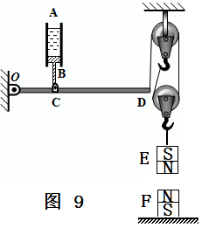
13.（9分）如图9所示，A为直立固定的柱形水管，底部活塞B与水管内壁接触良好且无摩擦，在水管中装适量的水，水不会流出。活塞通过竖直硬杆与轻质杠杆OCD的C点相连，O为杠杆的固定转轴，滑轮组下端挂着一个磁体E，E的正下方水平面上也放着一个同样的磁体F（极性已标出）。当水管中水深为40cm时，杠杆恰好在水平位置平衡。已知OC:CD＝1:2，活塞B与水的接触面积为30cm²，活塞与硬杆总重为3N，每个磁体重为11N，不计动滑轮、绳重及摩擦。（g=10N/kg，ρ水＝1.0×10³ kg / m³）求：
⑴水管中水对活塞B的压强。
⑵绳子自由端对杠杆D端的拉力。
⑶磁体F对水平面的压力。

2016年包头市高中招生考试
理 科 综 合 参 考 答 案 及 评 分 标 准
物 理 （60分）
一、选择题（每小题3，共21分）
题号 | 1 | 2 | 3 | 4 | 5 | 6 | 7
答案 | A | D | C | B | D | B | C
二、作图与实验题（8题5分，9题4分，10题6分，11题6分，共21分）
8.（5分）⑴－4 ⑵ 4 ⑶ 小 ⑷2.1×10³ ⑸水和冰的比热容不同
9.（4分）⑴ 10 ⑵ 放大 ⑶ 发散 远离
10.（6分）⑴ B(50Ω 1A)
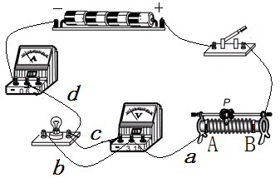
⑵ 如图

[来源:学科网ZXXK]

⑶ c ⑷ A（左）2.5 0.6
11.（6分）⑴ 长 ⑵ 0.6 ⑶ 大气压 1 0.6×10³ ⑷ 0.8×10³
三、计算题（12题9分，13题9分，共18分）
12.（9分）
解：⑴ R1起分压（或限流）的作用，以保证红灯正常发光……………………（1分）
⑵ W加热＝P加热t＝605W×60s＝3.63×10⁴J ……………………………………（2分）
⑶$I_{\text{绿灯}}＝\frac{P_{\text{绿灯}}}{U_{\text{绿灯}}}＝\frac{3W}{\text{12}V}＝0\text{.}\text{25}A$
$U_{\text{保温}}＝U－U_{\text{绿灯}}＝\text{220}V－\text{12}V＝\text{208}V$
$P_{\text{保温}}＝U_{\text{保温}}I_{\text{绿灯}}＝\text{208}V×0\text{.}\text{25}A＝\text{52}W$ …………… （3分）
$R_{\text{保温}}＝\frac{U_{\text{保温}}}{I_{\text{绿灯}}}＝\frac{\text{208}V}{0\text{.}\text{25}A}＝\text{832}Ω$
$$R＝\frac{U^{2}}{P_{\text{加热}}}＝\frac{{（\text{220}V）}^{2}}{\text{605}W}＝\text{80}Ω$$
$R_{2}＝R_{\text{保温}}－R＝\text{832}Ω－\text{80}Ω＝\text{752}Ω$…………………………（3分）

13.（9分）
解：⑴ PB＝ρ水gh=1.0×10³ kg / m³×10N/kg×40×10⁻² m=4×10³ Pa …（2分）
⑵G水＝FB＝PBSB＝4×10³ Pa×30×10^{－4} m²＝12N …………………………（1分）
杠杆C处所受压力FC＝G水+ G塞＝12N+3N＝15N …………………………（1分）
设绳子自由端对杠杆D端的拉力为FD，根据杠杆的平衡条件：
$F_{D}\text{OD}＝F_{C}\text{OC}$ $F_{D}＝F_{C}\frac{\text{OC}}{\text{OD}}＝\text{15}N×\frac{1}{3}＝5N$ …………（2分）
⑶ 因为力的作用是相互的，所以杠杆D端对滑轮组绳子自由端的拉力F/D也为5N。根据同名磁极相互排斥，设两磁极间的相互作用力为F磁。
则： $F_{D}^{}=\frac{1}{2}（G_{\text{磁体}}－F_{磁}）$
$5N＝\frac{1}{2}（\text{11}N－F_{磁}）$
$F_{磁}＝1N$ ………………………………………………………………（2分）
…………………………………（1分）$F_{\text{平面}}＝G_{\text{磁休}}+F_{磁}＝\text{11}N+1N＝\text{12}N$

